NOMBRE ESTUDIANTE: ___________________________________________

CURSO: 4° Básico LETRA: ______ FECHA: __________________

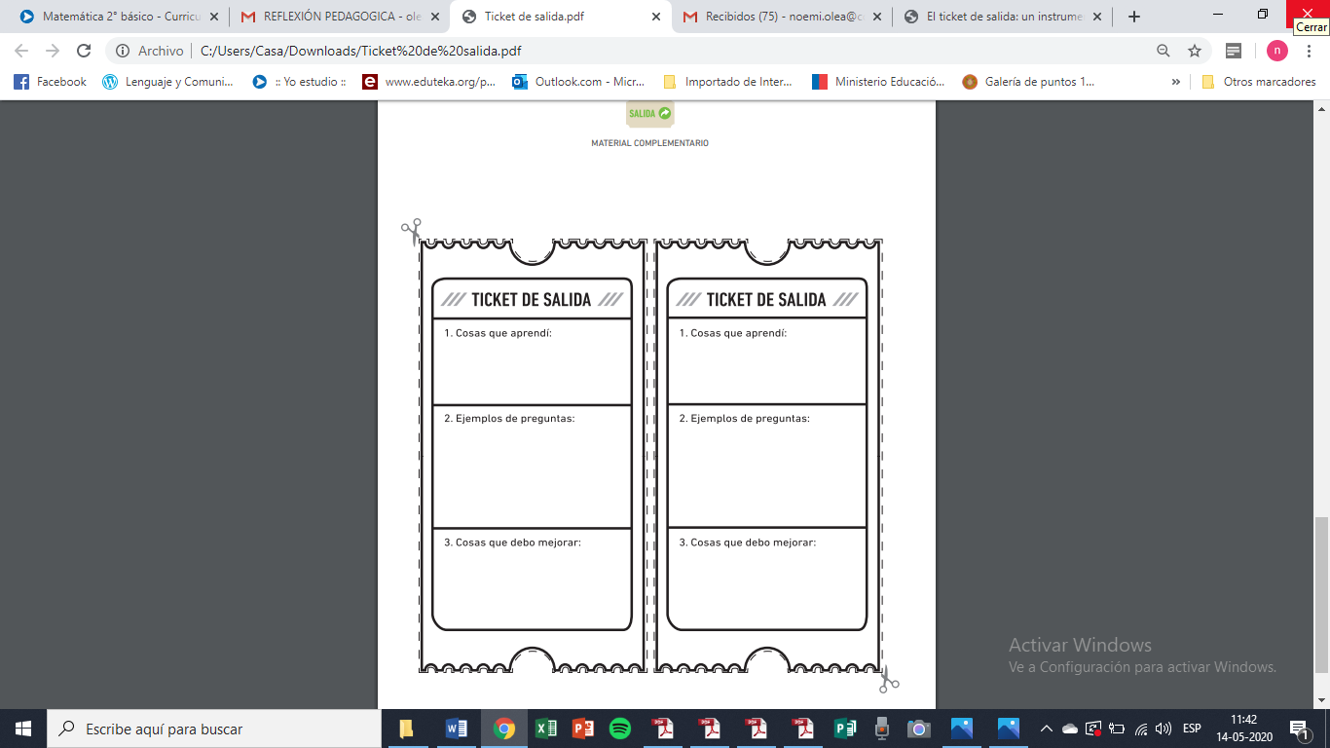NO ES NECESARIO IMPRIMIR, las respuestas pueden ser desarrolladas en el cuaderno de Inglés. Y deben ser escritas en inglés. Completa según corresponda.

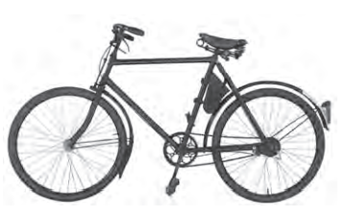This bike is ___________

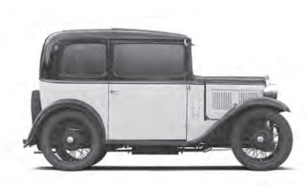This car is ____________

CIRCLE THE CORRECT ANSWER.

